除了QSqlQuery，Qt提供了访问数据库的3个高级类。这些类是QSqlQueryModel，QSqlTableModel和QSqlRelationalTableModel。
- QsqlQueryModel 基于任意SQL查询QSqlQueryModel只读模式。
- QsqlTableModel 单个数据表的读写模式。
- QsqlRelationalTableModel QSqlTableModel的一个子类，与外键的支持。
这些类从QAbstractTableModel（这反过来又继承了QAbstractItemModel）派生并可以很容易地从项目视图类中的数据库显示数据，例如QListView和QTableView。详细信息在Presenting Data in a Table View部分有详细说明。
使用这些类的另一个优点是，它可以使你的代码更容易适应其他数据源。例如，如果使用QSqlTableModel，后来决定使用XML文件来存储，而不是数据库，它本质上只是与另一种替代一个数据模型。
SQL查询模式
QSqlQueryModel提供基于SQL查询的只读模式。
QSqlQueryModel model;
model.setQuery("SELECT * FROM employee");

for (int i = 0; i < model.rowCount(); ++i) {
int id = model.record(i).value("id").toInt();
QString name = model.record(i).value("name").toString();
qDebug() << id << name;
}

使用QSqlQueryModel :: setQuery()设置查询后，就可以使用QSqlQueryModel ::record（int）来访问个人记录。您还可以使用QSqlQueryModel ::data()和任何其它继承自QAbstractItemModel的函数。
还有一个需要一个QSqlQuery对象和结果集的setQuery()重载。这使您可以使用QSqlQuery的任何功能，以设置查询（例如，准备查询）。
SQL表模型
QSqlTableModel提供了工作在单个表的读写模式。
例：
QSqlTableModel model;
model.setTable("employee");
model.setFilter("salary > 50000");
model.setSort(2, Qt::DescendingOrder);
model.select();

for (int i = 0; i < model.rowCount(); ++i) {
QString name = model.record(i).value("name").toString();
int salary = model.record(i).value("salary").toInt();
qDebug() << name << salary;
}

QSqlTableModel是一个高层次的替代QSqlQuery浏览和修改单个SQL表。它通常代码量少，不需要任何SQL语法的知识。
使用QSqlTableModel::record()来检索表中的行，并与QSqlTableModel :: setRecord()来修改行。例如，下面的代码会增加每个员工的工资按10％：
for (int i = 0; i < model.rowCount(); ++i) {
QSqlRecord record = model.record(i);
double salary = record.value("salary").toInt();
salary *= 1.1;
record.setValue("salary", salary);
model.setRecord(i, record);
}
model.submitAll();

您还可以使用QSqlTableModel ::data()和QSqlTableModel ::setData()访问数据。例如，这里是如何使用更新使用setData()的记录：
model.setData(model.index(row, column), 75000);
model.submitAll();

以下是如何插入一行，并填充它：
model.insertRows(row, 1);
model.setData(model.index(row, 0), 1013);
model.setData(model.index(row, 1), "Peter Gordon");
model.setData(model.index(row, 2), 68500);
model.submitAll();

以下是如何删除连续五行：
model.removeRows(row, 5);
model.submitAll();

QSqlTableModel :: removeRows()的第一个参数是删除第一行的索引。
当你更改记录完成，你应该总是调用与QSqlTableModel :: submitAll()，以确保更改写入到数据库中。
什么时候需要调用submitAll()取决于表的编辑策略（edit strategy）。默认的策略是与QSqlTableModel :: OnRowChange，当用户选择不同的行时，它指定挂起的更改应用到数据库中。其他的策略是与QSqlTableModel :: OnManualSubmit（其中所有的变化都缓存在模型中，直到调用submitAll()），以及QSqlTableModel :: OnFieldChange（没有改变缓存）。这些大多是使用QSqlTableModel时有用。
QSqlTableModel :: OnFieldChange似乎传递你永远不需要调用submitAll()明确的承诺。但 有两个缺陷：
- 无需任何缓存时，性能可能显著下降。
- 如果修改主键，记录可能会通过你的手指打滑，而你正试图填充它。
SQL关系表模型
QSqlRelationalTableModel是QSqlTableModel的延伸，提供外键的支持。外键是在一个表字段和另一个表主键字段之间的1对1的映射。例如，如果一本书表有一个字段名为AUTHORID，它是指作者表的id字段，我们说AUTHORID是一个外键。
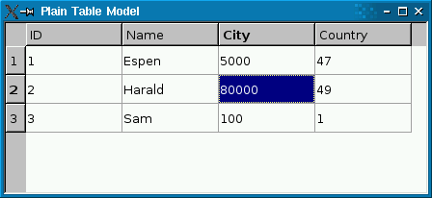
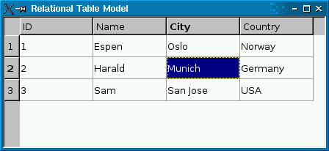

左边的屏幕截图在一个QTableView中显示一个无格式的QSqlTableModel。外键（城市和国家）都不是人类可读的值。右边的屏幕截图显示了QSqlRelationalTableModel，与外键分解成可读的文本字符串。
下面的代码片段显示了QSqlRelationalTableModel是如何设置：
model->setTable("employee");

model->setRelation(2, QSqlRelation("city", "id", "name"));
model->setRelation(3, QSqlRelation("country", "id", "name"));

请参阅QSqlRelationalTableModel文档的详细信息。

